BAB III
METODE PENELITIAN

Metode perekayasaan yang digunakan untuk membangun “IMPLEMENTASI METODE NAIVE BAYES DALAM SELEKSI ONLINE PENERIMAAN SISWA BARU SMA NEGERI 1 SELAT adalah sebagai berikut:

3.1 Metode Pengembangan Sistem
Metode yang digunakan dalam perancangan sistem ini adalah metode Waterfall. Metode waterfall merupakan salah satu metode dalam SDLC yang mempunyai ciri khas pengerjaan yaitu setiap fase dalam waterfall harus diselesaikan terlebih dahulu sebelum melanjutkan ke fase berikutnya. Artinya fokus terhadap masing-masing fase dapat dilakukan maksimal karena jarang adanya pengerjaan yang bersifat parallel. Metode waterfall memiliki tahapan sebagai berikut:
- Analisis
Layanan sistem, kendala, dan tujuan ditetapkan oleh hasil konsultasi dengan pengguna yang kemudian didefinisikan secara rinci dan berfungsi sebagai spesifikasi sistem.
- Perancangan
Tahapan perancangan sistem mengalokasikan kebutuhan-kebutuhan sistem baik perangkat keras maupun perangkat lunak dengan membentuk arsitektur sistem secara keseluruhan. Perancangan perangkat lunak melibatkan identifikasi dan penggambaran abstraksi sistem dasar perangkat lunak dan hubungannya.
- Pemrograman
Pada tahap ini, perancangan perangkat lunak direalisasikan sebagai serangkaian program atau unit program. Adapun perangkat yang digunakan dalam pembuatan program ini diantaranya adalah sebagai berikut:
- Pengujian
Unit-unit individu program atau program digabung dan diuji sebagai sebuah sistem lengkap untuk memastikan apakah sesuai dengan kebutuhan perangkat lunak atau tidak. Setelah pengujian, perangkat lunak dapat dikirimkan ke customer.
- Operasi dan Perawatan
Biasanya (walaupun tidak selalu), tahapan ini merupakan tahapan yang paling panjang. Sistem dipasang dan digunakan secara nyata. Maintenance melibatkan pembetulan kesalahan yang tidak ditemukan pada tahapan-tahapan sebelumnya, meningkatkan implementasi dari unit sistem, dan meningkatkan layanan sistem sebagai kebutuhan baru.

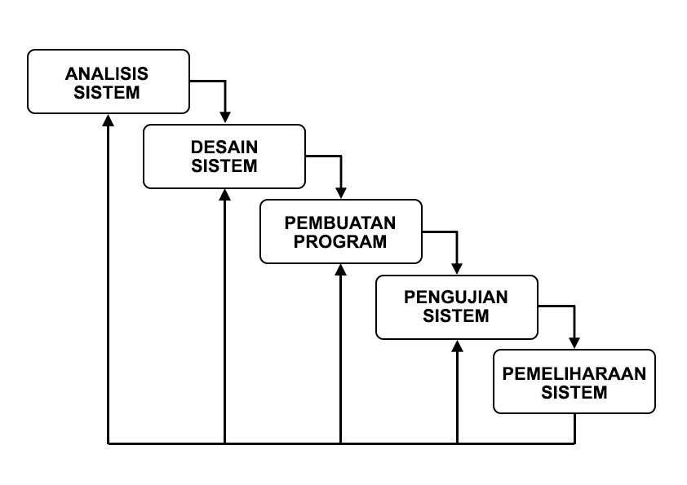

3.2 Pengumpulan Data
Pengumupulan data merupakan tahap awal dari metode perekayasaan yang dilakukan. Adapun metode pengumpulan data yang digunakan adalah sebagai berikut:
- Studi Literatur
Studi literatur merupakan penelusuran literatur yang bersumber dari buku, jurnal, karya ilmiah ataupun hasil perekayasaan yang sudah ada yang bertujuan untuk menyusun dasar teori yang digunakan dalam melakukan perekayasaan. Dalam sistem ini, yang akan menjadi studi literatur adalah buku-buku tentang Website Programming, perancangan aplikasi berbasis website, basis data, rekayasa perangkat lunak, jurnal penelitian, referensi melalui buku – buku tugas akhir yang ada di perpustakan STIKOM Bali. Sumber lainnya yaitu melalui internet mengenai pemahaman sistem informasi kepegawaian yang digunakan untuk laporan ini, Framework Codeigniter ataupun metode – metode perhitungan yang diterapkan pada bangun sistem ini. serta laporan penelitian yang berhubungan dengan penelitian yang akan dilakukan.
- Observasi
Observasi merupakan metode pengumpulan data dengan cara dating dan mengamati objek penelitian. Penelitian dilakukan di SMAN 1 SELAT dimana hal yang dilakukan salah satunya adalah dengan mengamati serta berinteraksi langsung dengan pegawai yang akan yang ada di bidangnya

- Wawancara
Pada tahapan wawancara dilakukan diskusi dan tanya jawab secara langsung dengan kepala sekolah SMAN 1 SELAT untuk mendapatkan informasi yang bisa digunakan dalam perekayasaan sistem. Narasumber dari kegiatan ini adalah Kepala sekolah dan guru-guru SMAN 1 SELAT
4. Studi Dokumentasi
Dalam studi dokumentasi dilakukan analisis terhadap dokumen-dokumen yang berhubungan dengan data siswa contohnya data penerimaan siswa tahun 2017-2019.

  - Analisa Sistem
Dalam tahap analisa ini akan diuraikan komponen–komponen kebutuhan fungsional sistem, dengan tujuan untuk mengidentifikasi masalah–masalah dan menentukan seberapa jauh ruang lingkup membuat sistem yang diharapkan dapat memenuhi tujuan dilakukannya penelitian ini. Adapun kebutuhan fungsional dan nonfungsional dari sistem ini sebagai berikut :

3.2.1 Kebutuhan Fungsional
Kebutuhan Fungsional dari sistem ini terdapat 2 (dua) user antara lain sebagai berikut :
- Admin
- Login ke sistem
- Dapat mengelola data calon siswa
- Siswa
- Daftar

    - Kebutuhan non Fungsional

Kebutuhan Non Fungsional dari sistem ini sebagai berikut :
- Sistem dapat dijalankan oleh beberapa software web browser diantaranya Google Chrome, Mozilla Firefox, dan Internet Explore.
- Sistem memiliki tampilan (antar muka) yang mudah dipahami.
- Sistem ini dibangun berbasis web, dengan web bersifat responsive menggunakan Framework CodeIgniter.

3.3 Perancangan Sistem
Perancangan sistem merupakan konfigurasi dari komponen-komponen perangkat lunak dan perangkat keras dari suatu sistem, serta menggambarkan bagaimana suatu sistem dibentuk. Pada tahap ini akan dibuat rancangan sistem yang akan dibangun yang nantinya akan diterapkan pada saat pembuatan program. Proses perancangan sistem yang akan dibuat meliputi:
- DFD (Data Flow Diagram);
- ERD (Entity Relationship Diagram);
- Konseptual Database.
- Desain Antarmuka Halaman.

3.4 Implementasi Sistem
Pada tahap ini akan dilakukan implementasi sistem berdasarkan hasil perancangan sistem yang sebelumnya telah dilakukan. Adapun perangkat yang digunakan dalam pembuatan program ini diantaranya adalah sebagai berikut:
- Visual Studio Code
- Web Browser
- Xampp

3.5 Pengujian Sistem
Pengujian merupakan salah satu bagian terpenting dalam pembuatan ataupun pengembangan sebuah perangkat lunak. Pengujian dilakukan untuk menjamin kualitas dan juga mengetahui kelemahan dari perangkat lunak yang dihasilkan. Pada pengembangan ini, metode pengujian perangkat lunak yang digunakan adalah Black Box Testing. Pengujian yang dilakukan meliputi input dan output dengan berbagai masukkan yang diberikan. Tujuan utamanya adalah untuk memastikan bahwa hasil input dan output yang dilakukan sudah sesuai dengan fungsionalitas sistem yang telah direncanakan sebelumnya.

3.6 Penulisan Laporan
Penulisan Laporan merupakan tahap akhir dari pengerjaan tugas akhir ini. Penulisan laporan mengacu pada tugas akhir dan sesuai dengan hasil penelitian yang telah dilakukan. Laporan tugas akhir ini akan dilengkapi dengan tabel yang menggambarkan hasil dari setiap tahapan yang telah dilakukan sebelumnya.

